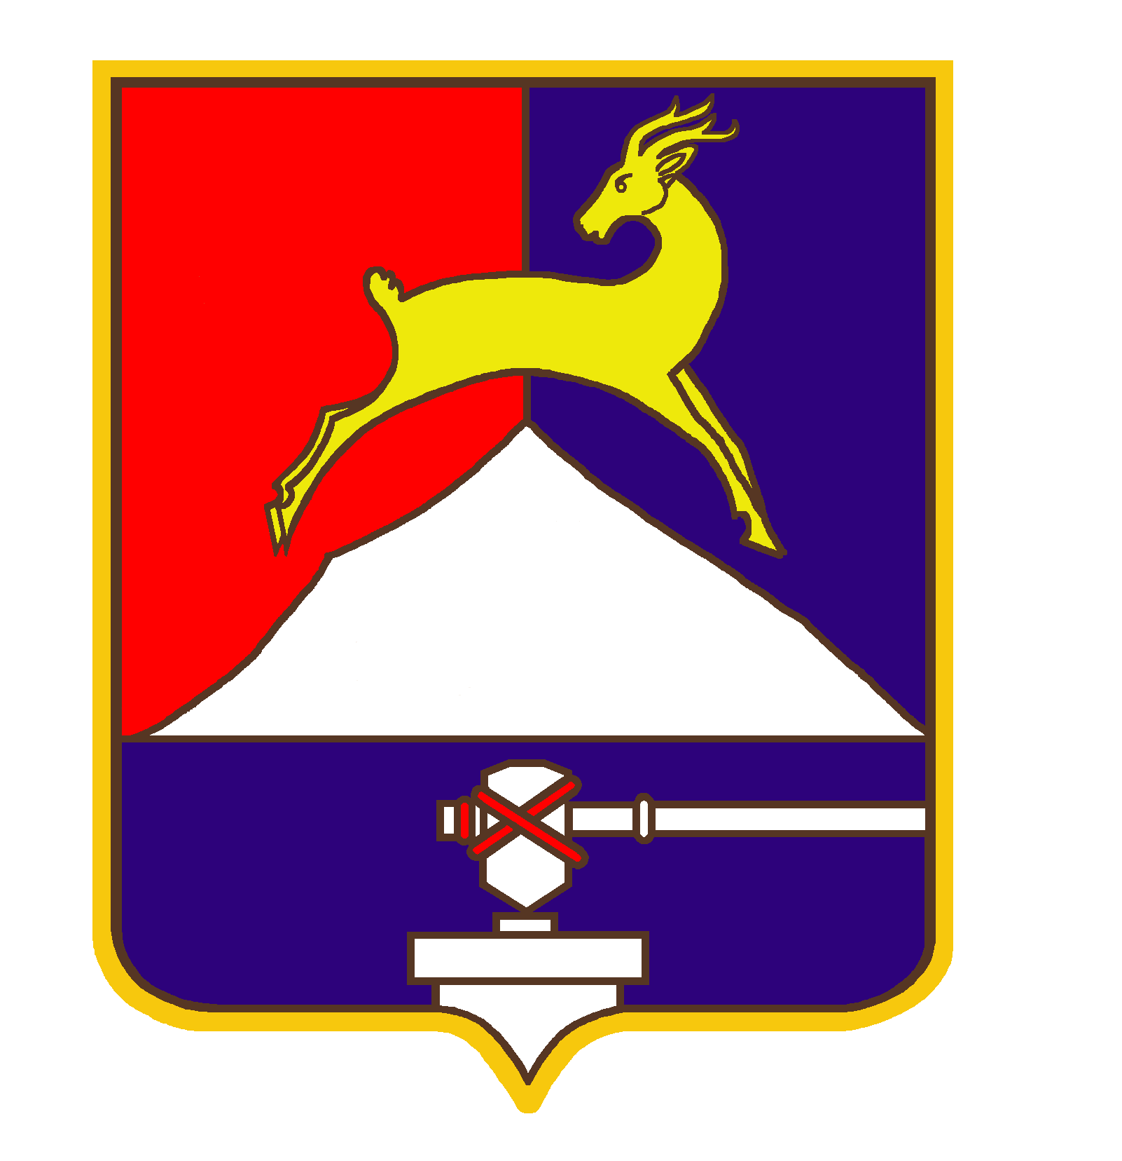
СОБРАНИЕ ДЕПУТАТОВ

УСТЬ-КАТАВСКОГО ГОРОДСКОГО ОКРУГА
ЧЕЛЯБИНСКОЙ ОБЛАСТИ

Тринадцатое заседание
РЕШЕНИЕ

от 25.10.2013 № 147 г. Усть-Катав

Об утверждении прогнозного плана
(программы) приватизации имущества
на 2014 год

Рассмотрев обращение Управления имущественных и земельных отношений администрации Усть-Катавского городского округа, руководствуясь Федеральным законом от 21.12.2001 № 178-ФЗ «О приватизации государственного и муниципального имущества», Собрание депутатов

РЕШАЕТ:

1. Утвердить прогнозный план (программу) приватизации муниципального имущества Усть-Катавского городского округа на 2014 г. (Приложение).
2. Опубликовать настоящее решение в газете «Усть-Катавская неделя» и разместить его на официальном сайте администрации Усть-Катавского городского округа www.ukgo.su.
3. Контроль за выполнением настоящего решения возложить на председателя комиссии по финансово-бюджетной и экономической политике Д.П.Немытова.

Председатель Собрания депутатов
Усть-Катавского городского округа С.Д.Семков

Приложение к Решению
Собрания депутатов Усть-
Катавского
городского округа
№ 147 от 25.10.2013

Прогнозный план (программа) приватизации муниципального имущества
Усть-Катавского городского округа на 2014 г.

№ п/п | Наименование муниципального имущества | Местонахождение | Предполагаемые сроки приватизации
1. | Объект незавершенного строительства общей площадью застройки 168,1 кв.м, степень готовности объекта – 79% | г.Усть-Катав, п.Малый Бердяш, ул.Центральная, д.№2-а, строение 1. | 2 квартал 2014 г.
2. | Объект незавершенного строительства общей площадью застройки 472,1 кв.м, степень готовности объекта – 79% | г.Усть-Катав, п.Малый Бердяш, ул.Центральная, д.№2-а, строение 2. | 2 квартал 2014 г.

